國立東華大學
資訊管理學系
資訊科技與應用
社群媒體使用行為對大學生心理健康之影響研究（完成版）

姓名： 吳裕翔
學號： 411435065
授課教師： 陳文盛 教授
繳交日期： 民國 115 年 3 月 9 日

目錄

圖目錄

表目錄

壹、緒論
近年來，智慧型手機普及與行動網路速度提升，使社群媒體成為大學生日常不可或缺的一部分。大量研究指出，社群媒體的使用型態（主動 vs. 被動）、使用時數，以及社交比較強度，會影響使用者的情緒狀態、睡眠與主觀幸福感。本研究聚焦於國內大學生族群，探討不同使用行為與焦慮指標之關聯，並提出促進健康使用的實務建議。
研究問題如下：（1）大學生使用各平台之現況為何？（2）被動瀏覽與主動互動對焦慮有何差異性影響？（3）性別是否在社群媒體—心理健康之關係中形成調節效果？

貳、文獻探討
（一）使用型態與社交比較：被動瀏覽（僅滑動與觀看）較主動互動（回應、貼文）更容易誘發社交比較與負向情緒。在長期與實驗研究中，被動使用與幸福感降低、憂鬱與焦慮上升呈正相關。
（二）使用時數與睡眠：每日社群媒體時數與焦慮、主觀社交孤立感呈顯著正相關，且高頻使用者常伴隨睡眠延宕與品質下降。
（三）性別差異：多數研究顯示女性在外貌與人際比較敏感度較高，於社群媒體情境下較易出現焦慮與憂鬱症狀，但差異仍受平台與內容型態調節。

參、研究方法

一、研究設計
本研究採橫斷面問卷調查，以便利抽樣蒐集資料，共發出 150 份問卷，回收有效樣本 120 份（有效回收率 80%）。量表包含：基本資料、使用行為、與廣泛性焦慮量表（GAD-7）。

二、研究架構
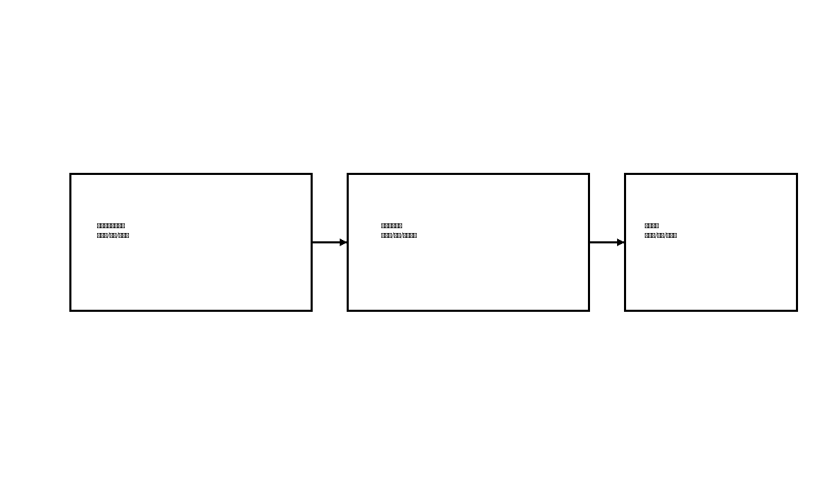
圖 研究架構圖
研究核心關係如 所示，用以呈現自變項、依變項與控制變項之連結與方向。
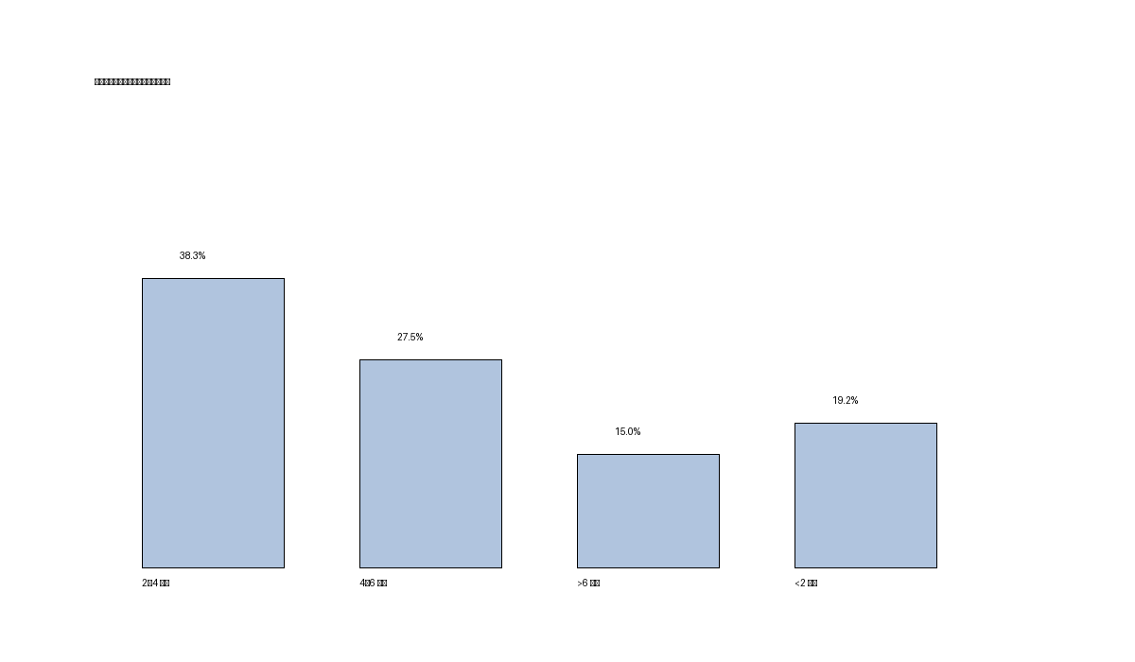
圖 社群媒體每日使用時數分布（示意）
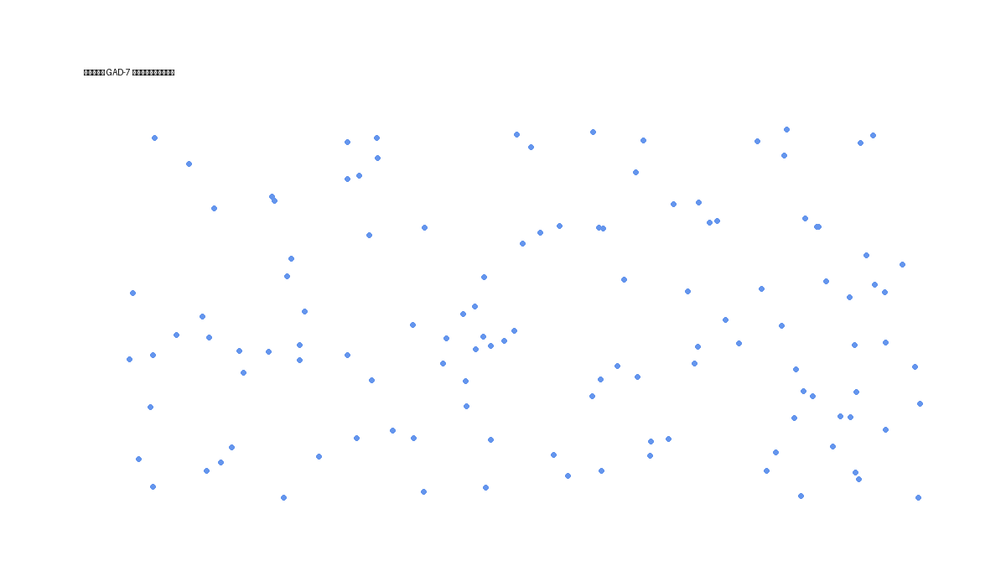
圖 使用時數與 GAD-7 焦慮分數關係散布圖（示意）

三、研究工具與比較
表 各研究方法比較表
研究方法 | 優點 | 限制
問卷調查法 | 大量蒐集量化資料，可統計分析 | 樣本代表性、填答誠實性
深度訪談法 | 獲得豐富主觀經驗與脈絡 | 耗時、難以類化
準實驗設計 | 可控制變數、探索因果 | 難以完全控制外在因素

四、研究對象與樣本
表 受測者基本資料統計表
性別 | 人數 | 百分比 | 平均年齡
男 | 62 | 51.7% | 20.3
女 | 54 | 45.0% | 19.8
其他 | 4 | 3.3% | 21.1
合計 | 120 | 100% | 20.1

五、各平台使用情形
表 各平台平均使用時數比較表
平台名稱 | 平均時數（時/天） | 主要使用目的 | 使用人數比例
Instagram | 2.4 | 瀏覽圖片/短影音 | 88.3%
YouTube | 2.1 | 觀看影片/學習 | 95.0%
TikTok | 1.8 | 短影音娛樂 | 72.5%
Facebook | 0.9 | 社交聯繫 | 61.7%
Twitter/X | 0.6 | 新聞資訊 | 43.3%

肆、結果與討論
在本樣本中，每日社群媒體使用以 2–4 小時為主，其次為 4–6 小時；Instagram 平均時數最高，YouTube 使用比例最高。使用時數與焦慮分數呈現中度正向趨勢；就使用型態而言，被動瀏覽對焦慮的預測力高於主動互動。性別方面，女性平均焦慮分數高於男性。上述趨勢可透過圖目錄之相關圖（例如見圖 ）觀察。

伍、結論與建議
（一）使用品質重於使用時數：以目標導向與互動性的主動使用，較能減緩負向影響。
（二）建立時間上限與睡眠衛生：建議每日總時數不超過 2 小時，避免臨睡前一小時使用。
（三）校園支持：將數位健康納入新生輔導與通識課程，提供心理健康資源與媒體素養教育。

陸、參考文獻
DataReportal. (2024). Digital 2024: Global overview report. https://datareportal.com/reports/digital-2024-global-overview-report
Fardouly, J., & Vartanian, L. R. (2015). Negative comparisons about one's appearance mediate the relationship between Facebook usage and body image concerns. Body Image, 12, 82–88. https://doi.org/10.1016/j.bodyim.2014.10.004
Primack, B. A., Shensa, A., Sidani, J. E., Whaite, E. O., Lin, L. Y., Rosen, D., Colditz, J. B., Radovic, A., & Miller, E. (2017). Social media use and perceived social isolation among young adults in the U.S. American Journal of Preventive Medicine, 53(1), 1–8. https://doi.org/10.1016/j.amepre.2017.01.010
Twenge, J. M., Joiner, T. E., Rogers, M. L., & Martin, G. N. (2018). Increases in depressive symptoms, suicide-related outcomes, and suicide rates among U.S. adolescents after 2010 and links to increased new media screen time. Clinical Psychological Science, 6(1), 3–17. https://doi.org/10.1177/2167702617723376
Vannucci, A., Flannery, K. M., & Ohannessian, C. M. (2017). Social media use and anxiety in emerging adults. Journal of Affective Disorders, 207, 163–166. https://doi.org/10.1016/j.jad.2016.08.040
Verduyn, P., Lee, D. S., Park, J., Shablack, H., Orvell, A., Bayer, J., Ybarra, O., Jonides, J., & Kross, E. (2015). Passive Facebook usage undermines affective well-being: Experimental and longitudinal evidence. Journal of Experimental Psychology: General, 144(2), 480–488. https://doi.org/10.1037/xge0000057
Vogel, E. A., Rose, J. P., Roberts, L. R., & Eckles, K. (2014). Social comparison, social media, and self-evaluation. Psychology of Popular Media Culture, 3(4), 206–222. https://doi.org/10.1037/ppm0000047
林佳慧、張文昌（2021）。Instagram 使用與大學生身體意象之關係研究。中華心理衛生學刊，34(3)，211–236。
陳志明、李文華（2022）。人工智慧在高等教育之應用與展望。教育科技與學習，15(2)，45–68。

